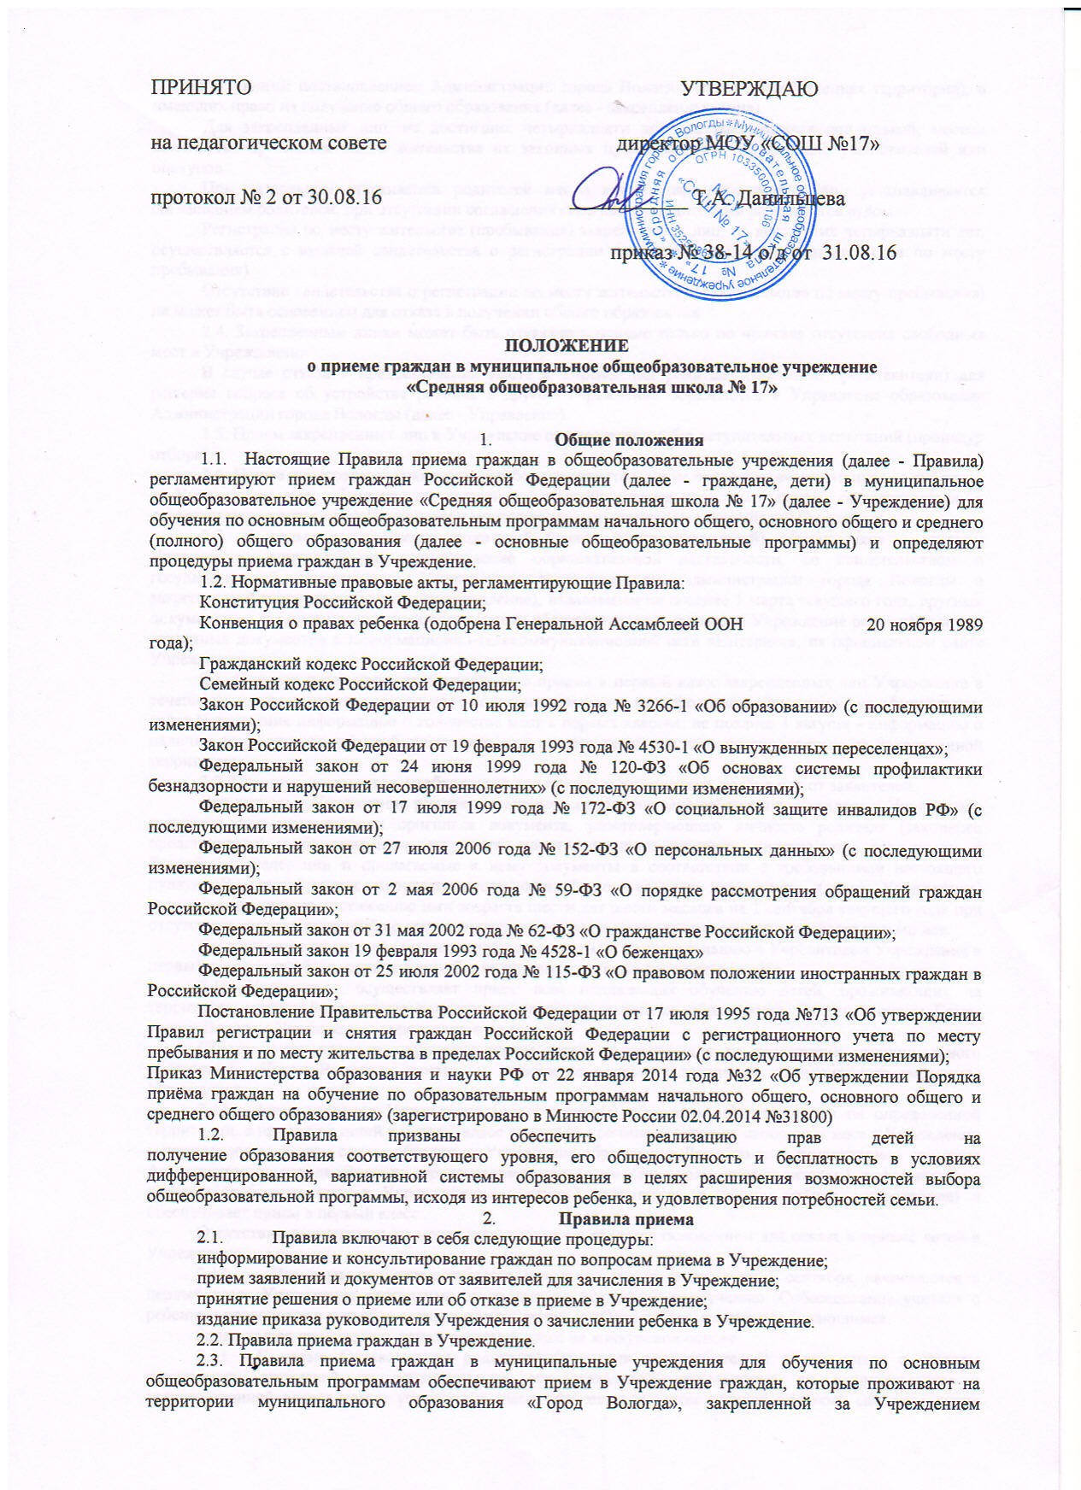

ПРИНЯТО УТВЕРЖДАЮ

на педагогическом совете директор МОУ «СОШ №17»

протокол № 2 от 30.08.16 ___________ Т.А. Данильцева

приказ № 38-14 о/д от 31.08.16

**ПОЛОЖЕНИЕ**

**о приеме граждан в муниципальное общеобразовательное учреждение**

**«Средняя общеобразовательная школа № 17»**

1. **Общие положения**

1.1. Настоящие Правила приема граждан в общеобразовательные учреждения (далее - Правила) регламентируют прием граждан Российской Федерации (далее - граждане, дети) в муниципальное общеобразовательное учреждение «Средняя общеобразовательная школа № 17» (далее - Учреждение) для обучения по основным общеобразовательным программам начального общего, основного общего и среднего (полного) общего образования (далее - основные общеобразовательные программы) и определяют процедуры приема граждан в Учреждение.

1.2. Нормативные правовые акты, регламентирующие Правила:

Конституция Российской Федерации;

Конвенция о правах ребенка (одобрена Генеральной Ассамблеей ООН 20 ноября 1989 года);

Гражданский кодекс Российской Федерации;

Семейный кодекс Российской Федерации;

Закон Российской Федерации от 10 июля 1992 года № 3266-1 «Об образовании» (с последующими изменениями);

Закон Российской Федерации от 19 февраля 1993 года № 4530-1 «О вынужденных переселенцах»;

Федеральный закон от 24 июня 1999 года № 120-ФЗ «Об основах системы профилактики безнадзорности и нарушений несовершеннолетних» (с последующими изменениями);

Федеральный закон от 17 июля 1999 года № 172-ФЗ «О социальной защите инвалидов РФ» (с последующими изменениями);

Федеральный закон от 27 июля 2006 года № 152-ФЗ «О персональных данных» (с последующими изменениями);

Федеральный закон от 2 мая 2006 года № 59-ФЗ «О порядке рассмотрения обращений граждан Российской Федерации»;

Федеральный закон от 31 мая 2002 года № 62-ФЗ «О гражданстве Российской Федерации»;

Федеральный закон 19 февраля 1993 года № 4528-1 «О беженцах»

Федеральный закон от 25 июля 2002 года № 115-ФЗ «О правовом положении иностранных граждан в Российской Федерации»;

Постановление Правительства Российской Федерации от 17 июля 1995 года №713 «Об утверждении Правил регистрации и снятия граждан Российской Федерации с регистрационного учета по месту пребывания и по месту жительства в пределах Российской Федерации» (с последующими изменениями);

Приказ Министерства образования и науки РФ от 22 января 2014 года №32 «Об утверждении Порядка приёма граждан на обучение по образовательным программам начального общего, основного общего и среднего общего образования» (зарегистрировано в Минюсте России 02.04.2014 №31800)

1.2. Правила призваны обеспечить реализацию прав детей на   
получение образования соответствующего уровня, его общедоступность и бесплатность в условиях дифференцированной, вариативной системы образования в целях расширения возможностей выбора общеобразовательной программы, исходя из интересов ребенка, и удовлетворения потребностей семьи.

1. **Правила приема**

2.1. Правила включают в себя следующие процедуры:

информирование и консультирование граждан по вопросам приема в Учреждение;

прием заявлений и документов от заявителей для зачисления в Учреждение;

принятие решения о приеме или об отказе в приеме в Учреждение;

издание приказа руководителя Учреждения о зачислении ребенка в Учреждение.

2.2. Правила приема граждан в Учреждение.

2.3. Правила приема граждан в муниципальные учреждения для обучения по основным общеобразовательным программам обеспечивают прием в Учреждение граждан, которые проживают на территории муниципального образования «Город Вологда», закрепленной за Учреждением соответствующим постановлением Администрации города Вологды (далее - закрепленная территория), и имеющих право на получение общего образования (далее - закрепленные лица).

Для закрепленных лиц, не достигших четырнадцати лет или находящихся под опекой, местом жительства признается место жительства их законных представителей - родителей, усыновителей или опекунов.

При раздельном проживании родителей место жительства закрепленных лиц устанавливается соглашением родителей, при отсутствии соглашения спор между родителями разрешается судом.

Регистрация по месту жительства (пребывания) закрепленных лиц, не достигших четырнадцати лет, осуществляется с выдачей свидетельства о регистрации по месту жительства (свидетельства по месту пребывания).

Отсутствие свидетельства о регистрации по месту жительства (свидетельства по месту пребывания) не может быть основанием для отказа в получении общего образования.

2.4. Закрепленным лицам может быть отказано в приеме только по причине отсутствия свободных мест в Учреждении.

В случае отказа в предоставлении места в Учреждении родители (законные представители) для решения вопроса об устройстве ребенка в другое Учреждение обращаются в Управление образования Администрации города Вологды (далее - Управление).

2.5. Прием закрепленных лиц в Учреждение осуществляется без вступительных испытаний (процедур отбора).

2.6. Прием иностранных граждан и лиц без гражданства, в том числе соотечественников за рубежом, в Учреждение для обучения по основным общеобразовательным программам осуществляется в соответствии с настоящими Правилами и международными договорами Российской Федерации.

2.7. С целью ознакомления родителей (законных представителей) обучающихся с уставом Учреждения, лицензией на осуществление образовательной деятельности, со свидетельством о государственной аккредитации Учреждения, постановлением Администрации города Вологды о закрепленной территории (далее - постановление), издаваемым не позднее 1 марта текущего года, другими документами, регламентирующими организацию образовательного процесса. Учреждение размещает копии указанных документов в информационно-телекоммуникационной сети «Интернет», на официальном сайте Учреждения.

2.8. С целью проведения организованного приема в первый класс закрепленных лиц Учреждение в течение 10 дней с момента издания постановления размещает на информационном стенде, на официальном сайте Учреждения информацию о количестве мест в первых классах; не позднее 1 августа - информацию о наличии (или отсутствии) свободных мест для приема детей, не зарегистрированных на закрепленной территории.

2.9. Перечень документов, необходимых для приема в Учреждение, требуемых от заявителей.

Для приема в Учреждение родители (законные представители) ребенка представляет в Учреждение заявление при предъявлении оригинала документа, удостоверяющего личность родителя (законного представителя), либо оригинала документа, удостоверяющего личность иностранного гражданина в Российской Федерации и прилагаемые к нему документы в соответствии с требованиями настоящего пункта. В первый класс муниципального общеобразовательного учреждения (далее Учреждение) принимаются дети по достижению ими возраста шести лет шести месяцев на 1 сентября текущего года при отсутствии противопоказаний по состоянию здоровья, но не позже достижения ими возраста восьми лет.

По заявлению родителей (законных представителей) и по согласованию с Учредителем Учреждения в первый класс могут быть приняты дети более раннего или более позднего возраста.

2.10. Учреждение осуществляет прием всех подлежащих обучению детей, проживающих на территории микрорайона школы и имеющих право на получение образования. Постановлением Главы города Вологды Учреждению определяется территория.

Школа имеет право и проводит прием детей, проживающих на территории муниципального образования «Город Вологда», исходя из количества поданных заявлений, лицензионного норматива Учреждения.

2.11. Администрация Учреждения может отказать гражданам, проживающим на определенной территории, в приеме их детей в первый класс только по причине отсутствия свободных мест в Учреждении и рекомендовать в этом случае обратиться Управление образования Департамента гуманитарной политики Администрации города Вологды предоставляет родителям (законным представителям) информацию о наличии свободных мест в Учреждениях на данной территории (в данном районе, микрорайоне) и обеспечивает прием в первый класс.

Отсутствие регистрации по месту проживания не является основанием для отказа в приеме детей в Учреждение.

2.12. Все дети, достигшие возраста шести лет шести месяцев на 1 сентября, зачисляются в первый класс Учреждения независимо от уровня их готовности к обучению. Собеседование учителя с ребенком проводится в сентябре с целью планирования учебной работы с каждым обучающимся.

Запрещается производить прием в первый класс на конкурсной основе.

2.13. С целью Ознакомления родителей (законных представителей) обучающихся с уставом учреждения, лицензией на осуществление образовательной деятельности, со свидетельством о государственной аккредитации учреждения, распорядительным актом органов местного самоуправления муниципального района, городского округа о закрепленной территории, издаваемым не позднее 1 февраля текущего года и гарантирующим прием всех закрепленных лиц и соблюдение санитарных норм и правил, другими документами, регламентирующими организацию образовательного процесса, учреждение размещает копии указанных документов на информационном стенде и в сети Интернет на официальном сайте учреждения.

2.14. Прием граждан в учреждение осуществляется при личном обращении в школу или в электронной форме через «Портал Государственных услуг» (<http://www.gosuslugi.ru/>) При личном обращении родители (законные представители ) ребенка предоставляют заявление в письменной форме при предъявлении оригинала документа, удостоверяющего личность родителя (законного представителя), либо оригинала документа, удостоверяющего личность иностранного гражданина в Российской Федерации в соответствии со статьей 10 Федерального закона от 25 июля 2002 г. N 115-ФЗ "О правовом положении иностранных граждан в Российской Федерации" (Собрание законодательства Российской Федерации, 2002, N 30, ст. 3032). Заявление регистрируется в Журнале регистрации заявлений.

В заявлении родителями (законными представителями) ребенка указываются следующие сведенья о ребенке:

а) фамилия, имя, отчество (последнее - при наличии);

б) дата и место рождения;

в) фамилия, имя, отчество (последнее - при наличии) родителей (законных представителей) ребенка;

г)адрес места жительства ребёнка, его родителей (законных представителей);

д)контактные телефоны родителей (законных представителей) ребёнка.

Родители (законные представители) ребенка предъявляют оригинал и копию свидетельства о рождении ребенка, оригинал и ксерокопию свидетельства о регистрации ребенка по месту жительства или по месту пребывания на закрепленной территории или документ, содержащий сведения о регистрации ребёнка по месту жительства или по месту пребывания на закреплённой территории.

При подаче родителем (законным представителем) заявления на зачисление ребёнка в первый класс школы через «Портал Государственных услуг»:

а) в случае, если заявление подано в школу на момент наличия свободных мест, заявление будет принято, зарегистрировано В Журнале регистрации заявлений, заявителю будет направлено уведомление с указанием полного пакета документов. Заявитель обязан предоставить в течение 3календарных дней с момента подачи заявления полный пакет документов при поступлении в школу. В случае не предоставления документов в течение указанного срока, наличия недостоверных сведений заявление аннулируется;

б)в случае, если заявление подано на момент отсутствия свободных мест в школе, заявителю будет направлено уведомление об отсутствии свободных мест. Затем заявителю следует обратиться в управление образования для получения информации о наличии свободных мест в других школах.

Родители (законные представители) ребенка, являющегося иностранным гражданином или лицом без гражданства, дополнительно предъявляют заверенные в установленном порядке копии документа, подтверждающего родство заявителя (или законность представителя прав обучающегося), и документа, подтверждающего права заявителя на пребывание в Российской Федерации.

Иностранные граждане и лица без гражданства, в том числе соотечественники за рубежом, все документы представляют на русском языке или вместе с заверенным в установленном порядке переводом на русский язык.

2.15. Родители (законные представители) детей имеют право по своему усмотрению представлять другие документы, в том числе медицинское заключение о состоянии здоровья ребенка.

2.16. При приеме в первый класс в течение учебного года или во второй и последующий классы родители (законные представители) обучающегося дополнительно представляют личное дело обучающегося, выданное учреждением, в котором он обучался ранее. При приеме в учреждение на ступень среднего (полного) общего образования родители (законные представители) обучающегося дополнительно представляют выданный ему документ государственного образца об основном общем образовании.

2.17. Требование предоставления других документов в качестве основания для приема детей в учреждение не допускается.

2.18. Прием заявлений в первый класс учреждений для закрепленных лиц начинается не позднее 1 февраля и завершается не позднее 30 июня текущего года. Зачисление в учреждение оформляется приказом руководителя учреждения в течение 7 рабочих дней после приема документов. Для детей, не зарегистрированных на закрепленной территории, но зарегистрированных на территории муниципалитета, прием заявлений в первый класс начинается с 1 июля текущего года до момента заполнения свободных мест, но не позднее 5 сентября текущего года. Приказ о зачислении в первый класс издается не ранее 1 августа текущего года. Учреждения, закончившие прием в первый класс всех детей, зарегистрированных на закрепленной территории, вправе осуществлять прием детей, не зарегистрированных на закрепленной территории, ранее 1 июля.

2.19. Лицо, признанное беженцем, и прибывшие с ним члены его семьи, иностранные граждане, лица без гражданства, пользуются правом на устройство детей в Учреждения наравне с гражданами Российской Федерации.

Прием детей из семьи беженцев, вынужденных переселенцев может осуществляться на основании записи детей в паспорте родителей (законных представителей) и их письменного заявления с указанием адреса фактического проживания без учета наличия или отсутствия регистрационных документов.

2.20. При приеме на свободные места граждан, не зарегистрированных на закрепленной территории, преимущественным правом обладают граждане, имеющие право на первоочередное предоставление места в учреждении в соответствии с законодательством Российской Федерации и нормативными правовыми актами субъектов Российской Федерации.

2.21. Факт ознакомления родителей (законных представителей) ребенка, в том числе через информационные системы общего пользования, с лицензией на осуществление образовательной деятельности, свидетельством о государственной аккредитации учреждения, уставом учреждения фиксируется в заявлении о приеме и заверяется личной подписью родителей (законных представителей) ребенка. Подписью родителей (законных представителей) обучающегося фиксируется также согласие на обработку их персональных данных и персональных данных ребенка в порядке, установленном законодательством Российской Федерации.

2.22. Документы, представленные родителями (законными представителями) детей, регистрируются в журнале приема заявлений. После регистрации заявления родителям (законным представителям) детей выдается расписка в получении документов, содержащая информацию о регистрационном номере заявления о приеме ребенка в учреждение, о перечне представленных документов. Расписка заверяется подписью должностного лица учреждения, ответственного за прием документов, и печатью учреждения.

2.23. На каждого ребенка, зачисленного в учреждение, заводится личное дело, в котором хранятся все сданные при приеме и иные документы.

2.24. Зачисление при переходе из другого учреждения

Для зачисления ребенка в 1 - 11 классы, прибывшего из другого Учреждения, заявители представляют следующие документы:

заявление о приеме в соответствующий класс на имя руководителя Учреждения;

справку об обучении из Учреждения, из которого выбыл обучающийся;

медицинские документы установленного образца (медицинская карта) представляются по усмотрению родителей (законных представителей);

личное дело учащегося, заверенное подписью руководителя и печатью Учреждения, из которого выбыл обучающийся;

оригинал свидетельства о регистрации ребенка по мету жительства или свидетельства о регистрации по мету пребывания на закрепленной территории.

2.25. Заявление подается в письменной форме и должно содержать:

наименование Учреждения, в которое оно направляется;

фамилию, имя, отчество (последнее - при наличии) руководителя учреждения;

фамилию, имя, отчество (последнее - при наличии) заявителя;

адрес фактического места жительства заявителя, почтовый адрес;

содержание (суть) обращения;

личную подпись и дату.

2.26. Основаниями для отказа в приеме документов, необходимых для приема граждан в Учреждение, являются:

непригодность документов, указанных в пункте 3.7 настоящих Правил, вследствие износа, повреждения или других причин;

представление неполного комплекта документов, предусмотренных настоящими Правилами, или неполных сведений, содержащихся в указанных документах.

2.27. Перечень оснований для отказа в приеме граждан в Учреждение:

отсутствие свободных мест в Учреждении;

недостижение ребенком 6 лет 6 месяцев на 1 сентября календарного года;

медицинские противопоказания по состоянию здоровья ребенка.

2.28. Отсутствие регистрации по месту жительства на территории муниципального образования «Город Вологда» заявителя не является основанием для отказа в приеме в Учреждение.